با سلام
یک قسمت پایان نامه در مورد شناسایی آفت درون میوه هست. تصاویر رادیوگرافی پیوست رو ملاحظه کنید. قسمت گوشت میوه زمینه روشن داره ولی جایی که ضربه خورده یا افت هست تیره شده. یکی از دوستانم که آشنایی با متلب داره کدی نوشت که درست کار نمیکنه اونو هم براتون میفرستم شاید کمی کار سریعتر بشه. تصویر هر اسلایس با اسلایس بعدی 1.25 میلیمتر در بعضی میوه ها 2.5 میلیمتر هست. تصاویر مقاطع عرضی نمونه ها پشت سرهم هست. برای شنایایی علاوه بر نوع رنگ تیره هر ضایعه نرم افزار باید تصویر بعدی رو هم چک کنه اگه ضایعه در تصویر بعدی هم ادامه داشت اونوقت آلارم بده. میتونید تا 3 اسلایس برای چک بزارید بیشتر نه. یه تعداد نمونه دارای ضایعه رو برتون میفرستم. فرمت تصاویر dicom هست که چون متلب خودش باز میکنه تغییر ندادم. کد رو که اجرا کنید اونها هم خونده میشه. سوالی بود بفرمایید.

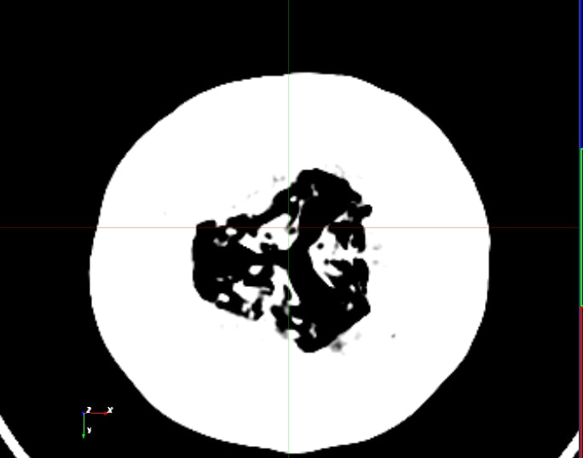

تصویر میوه سالم

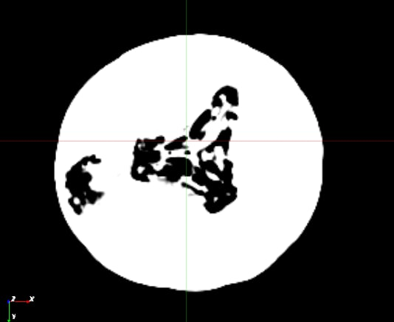
تصویر میوه دارای ضایعه در گوشت میوه

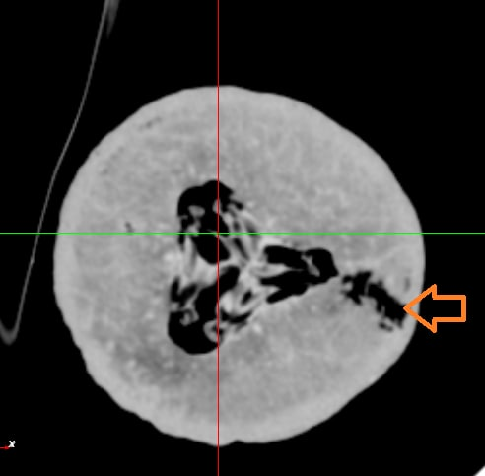

تصویر دیگری از میوه دارای ضایعه

